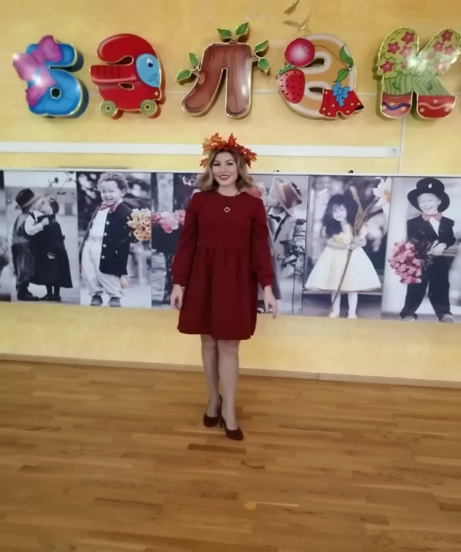

Общие сведения музыкального руководителя
МБДОУ «ЦРР д/с
№ 1 «Бэлэкэч»

Ф.И.О. Загрутдинова Рания Рустамовна.
Дата рождения: 14.07.1993.
Образование. Среднее профессиональное образование. Государственное автономное образовательное учреждение среднего профессионального образования Республики Татарстан «Альметьевский музыкальный колледж им. Ф.З. Яруллина». Квалификация Руководитель инструментального коллектива. Преподаватель. По специальности «Социально-культурная деятельность и народное художественное творчество». №диплома 16 СПА 0016042, рег.номер 1667. Дата выдачи: 17 июня 2013 года.
Высшее. Частное образовательное учреждение высшего образования «Восточная экономико-юридическая гуманитарная академия» г. Уфа. Педагогическое образование. №диплома 130205 0317363, рег.номер 2009. Дата выдачи: 16 декабря 2016 г.
Курсы повышения квалификации: Государственное автономное образовательное учреждение дополнительного профессионального образования «Институт развития образования Республики Татарстан» по дополнительной профессиональной программе: «Комплексный подход к организации деятельности детских общественных объединений, органов ученического самоуправления, вовлечению детей к социально-значимой деятельности» в объеме 72 часа. Удостоверение №202100102032, рег.номер ИРО РТО2032/2021. Дата выдачи 16.04.2021 г.
Общий стаж: 9 лет.
Стаж в данной должности: 1 год.

Награды и участие. - Сертификат участника в V Международной научно-практической конференции «Айтматовские чтения» за проект «От начало и до победного», в секции «История моей семьи в истории России», 2019 год.
- Сертификат участника региональной конференции для педагогов дошкольных образовательных учреждений «Татарстан-туган жирем», в рамках 100-летия образования ТАССР, который состоялся в МБДОУ №52,
г. Альметьевск, 2019 г.
- Сертификат участника в первом молодежном воркшопе «Эффективный диалог», 2020 год.
- Сертификат участника районной педагогической школы, г. Альметьевск, 2021 год.
- Диплом победителя 1 место в ежегодном открытом Республиканском Телевизионном фестивале творчества работающей молодежи «Наше время- Безнен заман» в номинации хореография, г. Казань, 2020 год.
- Диплом победителя 2 степени в муниципальном фотоконкурсе «Я так вижу», в номинации «Твои бескрайние просторы», г. Альметьевск, 2020 год.
- Диплом участника муниципального конкурса «Педагогический дебют-2020», в номинации «Молодые учителя», г. Альметьевск, 2020 год.
- Диплом участника ежегодного большого творческого конкурса-фестиваля, лауреат 2 степени в номинации «Эстрадный танец», г.Казань, 2021 год.
- Диплом победителя, 1 место во всероссийском конкурсе «Актёрское мастерство педагога ДОУ», материал: статья, тема: Эстетическое воспитание через театральную игру. 2022 год.
- Диплом призёра городского конкурса детского творчества “Звездочки”, в номинации “Танцевальное творчество”, г. Альметьевск, 2022 год.
- Справка об участии в региональном семинаре-практикуме для педагогов ДОУ «Развитие речи дошкольников в различных формах и видах детской деятельности», проходившего на базе МБДОУ №44 г. Альметьевска, 2022 г.

